**Báo cáo về thời gian chạy và không gian bộ nhớ của thuật toán Alpha-Beta và MiniMax**

**Nhóm:** Đoàn Quốc Đăng và Nguyễn Phương Nhã

**Đề tài:** Game cờ đam (Checkers)

1. **Sơ lược về báo cáo:**

* Kết quả thí nghiệm độ phức tạp về thời gian và không gian bộ nhớ được thực hiện ở cả thuật toán MiniMax và Alpha-Beta ở độ sâu (depth) từ 1 đến 7.
* Cấu hình thử nghiệm:
  + Processor: Intel® Pentium® Gold G6405 2 Cores 4 Threads 4.1Ghz.
  + RAM: 16GB DDR4.
  + OS: Windows 11 Pro version 23H2.
  + IDE: IntelliJ IDEA 2023.2.5.
* Đoạn code thực hiện việc đo đạc thời gian chạy và tiêu thụ bộ nhớ:

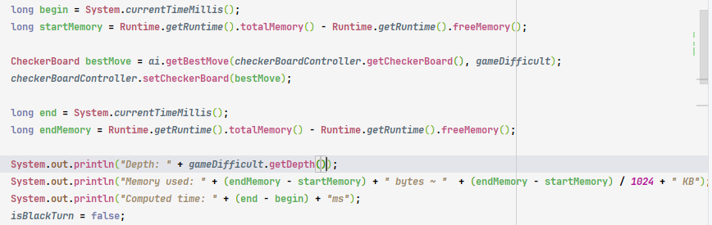

* Đoạn code nằm ở phương thức **startGame()** trong lớp **GameController** ở đường dẫn: **com/dangnha/checkers/controller/GameController.java.**
* Trong đó phương thức **ai.getBestMove(CheckerBoard board, GameDiffcult gameDifficult)** gọi lại thuật toán Alpha-Beta để tìm ra bàn cờ tối ưu nhất.
* Do game sẽ tự bắt đầu ở mức **GameDiffcult** là ***EASY*** nên chỉ cần thay đổi giá trị độ sâu của **GameDifficult.*EASY*** để test:

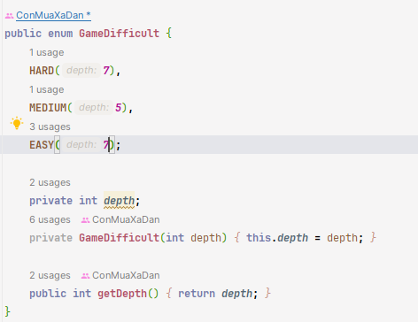

* Thuật toán Alpha-Beta: gồm 2 phương thức **minValue()** và **maxValue()**

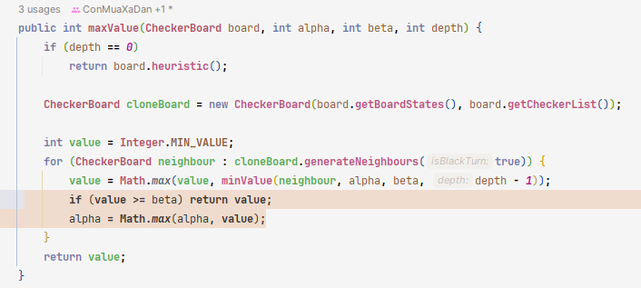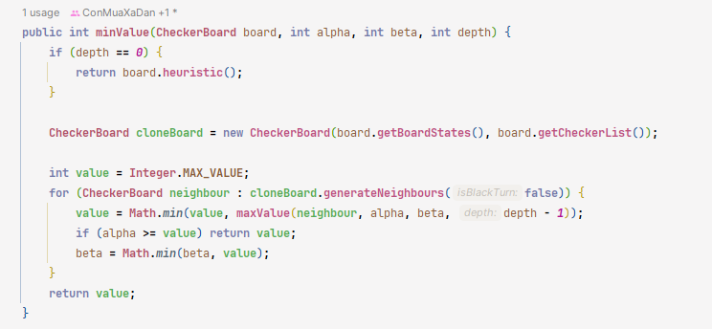

* Thuật toán MiniMax sẽ sử dụng 2 phương thức trên nhưng sẽ comment lại 2 dòng sau dòng if ở 2 phương thức **minValue()** và **maxValue()**

1. **Kết quả thực nghiệm:**

|  |  |  |
| --- | --- | --- |
| ***Độ sâu (Depth)*** | ***MiniMax*** | ***Alpha-Beta*** |
| 1 |  |  |
| 2 |  |  |
| 3 |  |  |
| 4 |  |  |
| 5 |  |  |
| 6 |  |  |
| 7 |  |  |